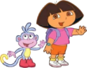 | Главные персонажи – Даша и обезьянка Башмачок.  При нажатии на Дашу (в области живота) появляется задание.
 | Возврат к содержанию
 | Переход на следующий слайд
 | Переход на предыдущий слайд
 | Звёздочка используется в некоторых заданиях. Если потянуть за неё – появляется информация по слайду или задание.
 | При нажатии на изображение Павла I на слайдах № 9,10,11,12 - возвращаемся на слайд №8. Это путешествие по дворцу.
Методические рекомендации к организации деятельности воспитанников
Путешествие по Гатчине с Дашей
Тип проекта: для дошкольников
Возраст: Проект рекомендован к использованию в работе с детьми старшего дошкольного возраста 5 – 7 лет
Автор проекта: Сафонова Татьяна Михайловна, учитель-дефектолог МБДОУ "Детский сад №8 комбинированного вида» г. Гатчина
Цели проекта:
- Развитие процессов внимания, памяти, восприятия.
- Совершенствование наглядно-образного и логического мышления.
- Речевое развитие
- Уточнение и расширение представлений у детей о городе Гатчина.
- Культурно-нравственное воспитание
Проект создан с помощью интерактивных технологий МimioStudio, содержит 18 страниц. Данный проект можно использовать как часть занятия или как целое занятие.
Пояснения к слайдам:

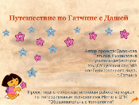 | 1.Титульный лист.
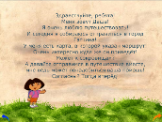 | 2.Знакомство с игровым персонажем – Дашей.  Введение в игровую ситуацию – путешествие в город Гатчина в поисках сокровищ.
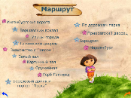 | 3.СОДЕРЖАНИЕ – МАРШРУТ. С гиперссылками.
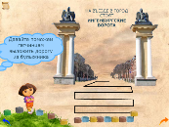 | 4.Ингенбургские ворота.  Задание: «Выложи дорогу из булыжников»  Цель: развитие произвольного внимания, мышления.  Предлагается выкладывать на линии булыжники в правильной последовательности, соблюдая заданный педагогом орнамент. На полянке находятся булыжники 5 цветов, которые клонируются. По умолчанию в задании используется 3 цвета, но педагог может упростить или усложнить задание самостоятельно.
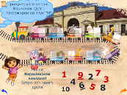 | 5. Варшавский вокзал  Задание: «Пронумеруй вагоны. Назови кто в каком вагоне едет. В каком вагоне едет Башмачок?»  Цель: Формирование элементарных математических представлений. Развитие лексико-грамматического строя речи.  Вагончики нумеруются путём перетаскивания цифр.  Дети называют кто в каком вагоне едет «В первом вагоне едет поросёнок и т.д.» Отвечают на вопросы: кто едет перед/после слонёнком?  Чтобы узнать в каком вагоне едет Башмачок нужно найти пассажира название которого начинается на звук «М» - морж, при нажатии на 10й вагон появляется обезьянка Башмачок.
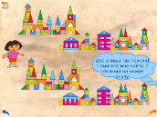 | 6. Улицы города  Задание «Найди 7 отличий»  Цель: развитие произвольного внимания  При правильном нажатии на отличия улицы снизу возникает звуковой и цветовой эффект.
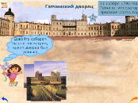 | 7. Гатчинский дворец.  Задание «Собери пазл»  Цель: знакомство с историей дворца, развитие мышления  Потянув за звёздочку появляется историческая справка
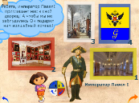 | 8.Знакомство с Павлом I  Задание «Во дворце. Волшебный компас»  Слайды № 9,10,11,12 возвращаются на слайд №8.  Нажав на компас запускаем стрелочку, которая подсказывает в какой зал нужно отправиться. Если в этом зале уже были – синяя стрелочка на компасе подскажет куда дальше.  Побывав во всех 4х залах нужно нажать на оранжевую стрелочку, которая переводит нас на слайд №13
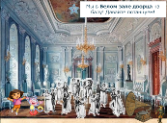 | 9.Белый зал  Задание «Динамическая пауза»  Нажав на граммофон звучит музыка с песней.  Детям предлагается потанцевать.  Чтобы вернуться на слайд №8 нужно нажать на изображение Павла I
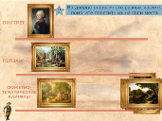 | 10.Картинный зал  Задание «Развесь картины»  Цель: знакомство с основными видами живописи, развитие мышления  Чтобы вернуться на слайд №8 нужно нажать на изображение Павла I
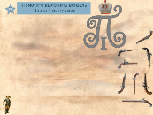 | 11.Оружейная  Задание «выложи первую букву имени (вензель) Павла I из оружия»  Цель: развитие воображения, мышления, подготовка к обучению грамоте  Пистолеты клонируются, их можно поворачивать, изменять размер.  Детям можно предложить придумать и выложить свой вензель.  Чтобы вернуться на слайд №8 нужно нажать на Павла I
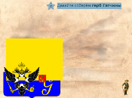 | 12.Герб Гатчины  Задание «Собери герб Гатчины»  Цель: расширение кругозора, знакомство с гербом Гатчины, что означают его элементы; развитие мышления.  Чтобы вернуться на слайд №8 нужно нажать на изображение Павла I
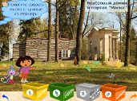 | 13.Березовый домик и портал «Маска»  Задание «Собери мусор»  Цель: расширение кругозора – какой бывает мусор, почему его нужно сортировать; речевое развитие – «назови какой» (банка металлическая, бутылка стеклянная и т.д.); экологическое воспитание.  Педагог контролирует правильность выполнения задания
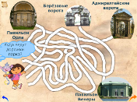 | 14.По дорожкам парка  Задание «Куда ведут дорожки парка»  Цель: знакомство с достопримечательностями парка; развитие произвольного внимания, мышления.  На панели инструментов необходимо выбрать инструмент маркер.
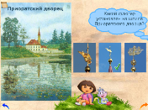 | 15.Приоратский дворец  Задание «Какой флюгер установлен на шпиле Приоратского дворца?»  Цель: активизация словаря (флюгер, шпиль), развитие внимания.  Дополнительно можно обсудить на каких зданиях расположены другие.
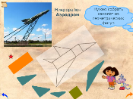 | 16.Микрорайон Аэродром  Задание «Собери самолёт из геометрических фигур»  Цель: развитие мышления, конструирование из геометрических фигур, формирование элементарных математических представлений (назови фигуры, их цвет и количество).
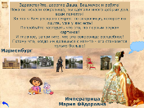 | 17.Мариенбург  Задание: Какое сокровище мы нашли, разгадай ребус.  Цель: речевое развитие, нравственное воспитание.  Нажав на облачко появляются слова императрицы Марии Федоровны, в честь которой назван Мариенбург. Она предлагает разгадать ребус и узнать какое сокровище вы нашли. За картинками спрятаны буквы.
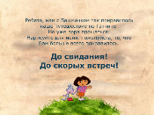 | 18.Рефлексия

